СОДЕРЖАНИЕ
A ОБЩИЕ СВЕДЕНИЯ 2
A1 ОПИСАНИЕ ИЗДЕЛИЯ 3
A2 ТЕХНИЧЕСКИЕ ХАРАКТЕРИСТИКИ 3
A3 ТРАНСПОРТИРОВКА 3
A4 РАСПАКОВКА 4
B УСТАНОВКА 4
C ИНСТРУКЦИЯ ПО ТЕХНИКЕ БЕЗОПАСНОСТИ 5
D УПРАВЛЕНИЕ 6
E ЧИСТКА И ОБСЛУЖИВАНИЕ 7
F ПОИСК НЕПОЛАДОК 8
G ВЗРЫВ-СХЕМА И ПЕРЕЧЕНЬ ЗАПАСНЫХ ЧАСТЕЙ 9
H ЭЛЕКТРИЧЕСКАЯ СХЕМА 12

A ОБЩАЯ ИНФОРМАЦИЯ
Перед установкой изделия внимательно прочтите инструкции по эксплуатации и техническому обслуживанию. Неправильная установка и замена деталей могут привести к повреждению изделия или травмам людей. Наша компания не несет ответственности за умышленное повреждение прибора, халатность, ущерб из-за несоблюдения инструкций и предписаний, а также неправильного подключения. В случае несанкционированного вмешательства в работу изделия гарантия аннулируется.

- Для дальнейших справок храните это руководство в надежном месте.

- Установку выполняет квалифицированный персонал согласно правилам и мерам безопасности, принятым в стране установки.

- Изделие предназначено для использования квалифицированным персоналом.

- В случае неполадки или отказа немедленно выключите изделие. Ремонт изделия должен выполнять только уполномоченный сервисный персонал. Используйте только оригинальные запасные части.

A1 ОПИСАНИЕ
* Профессиональная стаканомоечная машина высокой эффективности, предназначенная для использования на промышленной кухне.

Код | Размеры(mm) | Вес(kg) | Размеры Упаковки (mm)
EV-G400 | 480x580x720 | 41 | 590x510x880

A2 ТЕХНИЧЕСКАЯ ИНФОРМАЦИЯ
Код | EV-G400
Производительность (стакан/ч) | 1000
Габариты корзины (мм) | 400x400
Общая мощность (кВт) | 3,2
Рабочее напряжение (В) | 220
Давление воды (бар) | 2-4
Времени прграммы (min) | 2
Кабель (mm²) | 3x2,5
Предохранитель  (A) | 25

A3 ПЕРЕВОЗКА
*Запрещается перемещать изделие вручную. Перевозите его погрузчиком на поддоне.

A4 РАСПАКОВКА
*Удалите и утилизируйте упаковку согласно правилам, действующим в стране установки. Контактирующие с пищей детали изготовлены из нержавеющей стали. Все пластиковые детали отмечены соответствующим символом.

*Проверьте комплектность и все детали на повреждения в ходе доставки.

B ИНФОРМАЦИЯ ПО УСТАНОВКЕ
*Устанавливайте изделие на устойчивую горизонтальную поверхность, не допустите переворачивания.

*Установку и обслуживание изделия должен осуществлять квалифицированный и уполномоченный компанией специалист.

*Подключение к электросети должен выполнять уполномоченный специалист.

*Проверьте, что характеристики сети совпадают с характеристиками на паспортной табличке изделия.

!
Это изделие следует подключить к заземленной розетке согласно действующим требованиям безопасности.

*Заземляющие контакт изделия подключается к заземляющему проводу ближайшего к месту установки электрического щита.

*Подключение к основному предохранителю и предохранителю от утечки выполняется в соответствии с действующими правилами.

C ИНСТРУКЦИИ ПО БЕЗОПАСНОСТИ
!
*Не используйте изделие в местах со слабым освещением.

!
*Не касайтесь подвижных частей изделия, пока оно работает.


*Не устанавливайте изделие рядом с горючими или взрывчатыми веществами.

!
*Не запускайте изделие без нагрузки.

!
*Не загружайте изделие больше или меньше допустимой загрузки.

!
*Не пытайтесь использовать изделие без надлежащих средств защиты.

*В любом случае при пожаре или возгорании в месте эксплуатации изделия быстро перекройте все газовые клапаны и электрический контактор и примените огнетушитель. Никогда не тушите огонь водой.
!

*Гарантия не покрывает какой-либо ущерб, возникший вследствие отсутствия заземления.



*Не мойте в машине украшенную посуду. Серебряная посуда не должна касаться других металлов.
!

D УПРАВЛЕНИЕ
*Панель управления;
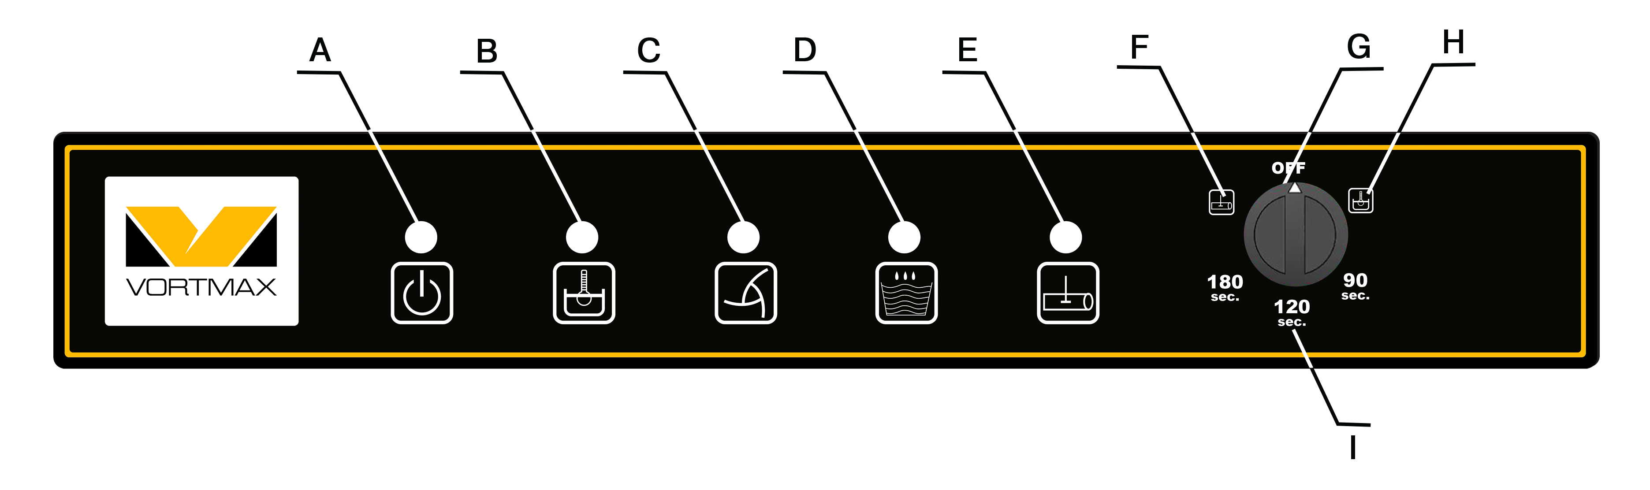

A : Индикатор включения F : Слив
B : Индикатор нагрева воды G : Выключено
C : Индикатор цикла H : Подача воды
D : Набор воды/ополаскивание I : Программа мойки
E : Индикатор слива

*Управление

- Меняйте воду в баке для воды три раза в день.
- Перед тем как загружать посуду в машину, ополосните ее холодной или теплой водой без моющего средства.
- Откройте кран подачи воды и включите машину.
- Чтобы удалить возможные остатки из отделения для посуды или труб, используйте пустую машину.
- Когда переключатель находится в положении «Выключено», поверните выключатель вправо в положение «подача воды». Если индикатор нагрева воды мигает, то к машине подается питание, вода набрана и нагревается.
- Откройте крышку и добавьте достаточное количество моющего средства. (Если не подключен насос для моющего средства).
- Положите грязную посуду в корзины.
- Закройте крышку и выберите программу мойки. Загорится соответствующий индикатор, и начнется мойка.
- Цикл мойки: используется горячая вода (мин. 55 °С) и моющее средство, ополаскивание горячей водой и полировка мин. 75°С.
- После цикла мойки машина переходит к автоматическому ополаскиванию.
- По окончании программы откройте крышку и достаньте корзину. Загрузите в машину новую корзину с посудой. Машина выполнит мойку и ополаскивание по выбранной программе.

E ЧИСТКА И ОБСЛУЖИВАНИЕ
- ЧИСТКА И ОБСЛУЖИВАНИЕ ПОСЛЕ КАЖДОГО ИСПОЛЬЗОВАНИЯ
- Перед чисткой всегда выключайте и отключайте машину от сети.
- Откройте пробку и переключите ручку в положение «Слив», чтобы слить воду.
- После каждого использования чистите все поверхности машины горячей мыльной водой, удаляйте мыльный раствор влажной тканью и протирайте насухо.
- Чистите панель управления влажной тканью, при необходимости с мягким моющим средством.
- Не используйте абразивные средства, так как они оставляют опасный осадок.
- Не брызгайте водой непосредственно на изделие, чтобы не повредить электромотор.

- РЕГУЛЯРНАЯ ЧИСТКА И ОБСЛУЖИВАНИЕ
- Обслуживание проводится квалифицированным специалистом.
- Один или два раза в год очищайте от известкового налета нагреватель, внутреннюю поверхность бака мойки и водопроводных труб.
- Раз в месяц промывайте моющие и ополаскивающие сопла от известкового налета уксусом или лимонной кислотой.
- Раз в неделю чистите фильтры. После чистки затяните винт с накатанной головкой.
- Каждые 15 дней очищайте отсоединяйте и очищайте разбрызгиватели.
- Каждые 15 дней чистите пробку и сливные шланги.

F ПОИСК НЕПОЛАДОК

ПОСУДА ПЛОХО ОТМЫВАЕТСЯ | - Очистите фильтр, если он загрязнен.  - Проверьте моющие сопла, они могут быть загрязнены осадком.  - Проверьте количество моющего средства.  - Если выбрана слишком короткая программа мойки, повторите программу.  - Проверьте правильность размещения посуды в корзине.

ПОСУДА ВЫСУШЕНА НЕ ДО КОНЦА | - Проверьте наличие полировального средства и добавьте при необходимости.  - Проверьте количество полировального средства.

ТУМАННЫЙ НАЛЕТ НА ЧАШКАХ | - Доставайте чашки из корзин после мойки.

КОРРОЗИЯ НА ЧАШКАХ | - Используйте только не пенящиеся средства для профессиональных ПММ

В ОТДЕЛЕНИИ ДЛЯ ПОСУДЫ МНОГО ПЕНЫ | - Проверьте уровень моющего средства.  - Если использовано пенящееся моющее средство, вылейте его и ополаскивайте отделение для посуды, пока не удалите все следы пены.

МЕДЛЕННО ВРАЩАЮТСЯ РУКАВА МОЙКИ ИЛИ ОПОЛАСКИВАНИЯ | - Снимите и очистите плечи.  - Очистите фильтр водяного насоса.

ВЯЗКИЙ НАЛЕТ И КАПЛИ НА ЧАШКАХ | - Уменьшите количество полировального средства.

- Если качество мойки неудовлетворительное,
- Если не работает одно из устройств защиты,
- не используйте изделие.

*Если неполадки устранить не удалось, обратитесь в уполномоченный сервисный центр.

G ВЗРЫВ-СХЕМА И ПЕРЕЧЕНЬ ЗАПАСНЫХ ЧАСТЕЙ
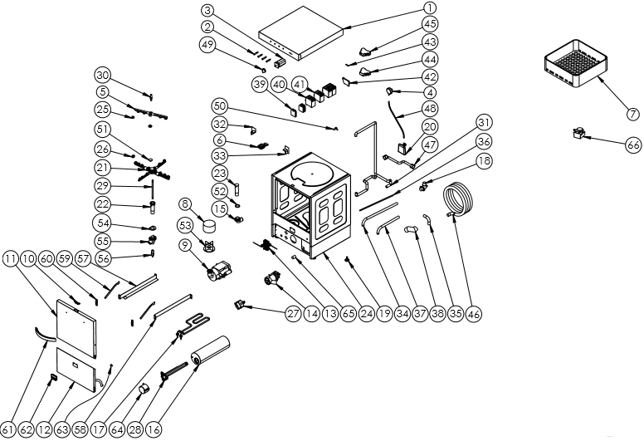

G ВЗРЫВ-СХЕМА И ПЕРЕЧЕНЬ ЗАПАСНЫХ ЧАСТЕЙ

КОД ПРОДУКТА:GB400
NO | НАИМЕНОВАНИЕ ЗАПЧАСТИ | КОД
1 | ВЕРХНЯЯ КРЫШКА | Y.EMP.1100.001
2 | ИНДИКАТОР | Y.EMP.1100.002
3 | ВЫКЛЮЧАТЕЛЬ | Y.EMP.1100.003
4 | ПРЕССОСТАТ (датчик уровня воды) | Y.EMP.1100.004
5 | ВЕРХНИЙ РАЗБРЫЗГИВАТЕЛЬ | Y.EMP.1100.005
6 | ЗАМОК КРЫШКИ | Y.EMP.1100.006
7 | КОРЗИНА | Y.EMP.1100.007
8 | ФИЛЬТР | Y.EMP.1100.008
9 | МОТОР | Y.EMP.1100.009
10 | ПЛАСТИК ЗАМКА КРЫШКИ | Y.EMP.1100.010
11 | ПЕРЕДНЯЯ КРЫШКА | Y.EMP.1100.011
12 | ЗАДНЯЯ КРЫШКА | Y.EMP.1100.012
13 | ТЕРМОСТАТ | Y.EMP.1100.013
14 | НАСОС СЛИВА | Y.EMP.1100.014
15 | КРЕПЛЕНИЕ СЛИВНОЙ ЗАГЛУШКИ | Y.EMP.1100.015
16 | БОЙЛЕР | Y.EMP.1100.016
17 | НАГРЕВАТЕЛЬ ВАННЫ | Y.EMP.1100.017
18 | КЛАПАН | Y.EMP.1100.018
19 | НОЖКИ | Y.EMP.1100.019
20 | ВОЗДУШНАЯ ЗАСЛОНКА | Y.EMP.1100.020
21 | НИЖНИЙ РАЗБРЫЗГИВАТЕЛЬ | Y.EMP.1100.021
22 | ДЕРЖАТЕЛЬ РАЗБРЫЗГИВАТЕЛЯ | Y.EMP.1100.022
23 | ПРОБКА | Y.EMP.1100.023
24 | КОРПУС | Y.EMP.1100.024
25 | ФОРСУНКА ОПОЛАСКИВАТЕЛЯ | Y.EMP.1100.025
26 | ФОРСУНКА МОЮЩЕГО РУКАВА | Y.EMP.1100.026
27 | НАСОС СПЕЦ ОПАЛАСКИВАТЕЛЯ | Y.EMP.1100.027
28 | НАГРЕВАТЕЛЬ БОЙЛЕРА | Y.EMP.1100.028
29 | НИЖНИЙ ВАЛ РАЗБРЫЗГИВАТЕЛЯ | Y.EMP.1100.029
30 | ВЕРХНИЙ ВАЛ РАЗБРЫЗГИВАТЕЛЯ | Y.EMP.1100.030
31 | ШЛАНГ ПОДВОДА ВОДЫ НА ОПОЛАСКИВАЮЩИЙ РАЗБРЫЗГИВАТЕЛЬ | Y.EMP.1100.031
32 | ЛЕВАЯ УГЛОВАЯ ЗАГЛУШКА | Y.EMP.1100.032
33 | ПРАВАЯ УГЛОВАЯ ЗАГЛУШКА | Y.EMP.1100.033

34 | ШЛАНГ НАСОСА ОПОЛАСКИВАТЕЛЯ | Y.EMP.1100.034
35 | ШЛАНГ НАСОСА ВАННЫ | Y.EMP.1100.035
36 | ШЛАНГ БОЙЛЕР МОТОР ОПОЛАСКИВАТЕЛЯ | Y.EMP.1100.036
37 | ШЛАНГ КЛАПАН БОЙЛЕР | Y.EMP.1100.037
38 | СЛИВНОЙ ШЛАНГ ВАННЫ | Y.EMP.1100.038
39 | КЛЕМЫ | Y.EMP.1100.039
40 | КОНТАКТОР DİL EM 10 | Y.EMP.1100.040
41 | КОНТАКТОР DİL EM 01 | Y.EMP.1100.041
42 | КОЖУХ ПРЕДОХРАНИТЕЛЯ | Y.EMP.1100.042
43 | ПРЕДОХРАНИТЕЛЬ СТЕКЛЯННЫЙ | Y.EMP.1100.043
44 | ТАЙМЕР МОЙКИ | Y.EMP.1100.044
45 | ТАЙМЕР СЛИВА | Y.EMP.1100.045
46 | СЛИВНОЙ ШЛАНГ | Y.EMP.1100.046
47 | ШЛАНГ ЧИСТОЙ ВОДЫ | Y.EMP.1100.047
48 | ТРУБКА ПРЕССОСТАТА | Y.EMP.1100.048
49 | КНОПКА ВЫКЛЮЧАТЕЛЯ | Y.EMP.1100.049
50 | ВХОД ДЛЯ МОЮЩЕГО СРЕДСТВА | Y.EMP.1100.050
51 | ГАЙКА РАЗБРЫЗГИВАТЕЛЯ | Y.EMP.1100.051
52 | ГАЙКА КРЕПЛЕНИЯ ЗАГЛУШКИ | Y.EMP.1100.052
53 | КРЕПЛЕНИЕ ФИЛЬТРА | Y.EMP.1100.053
54 | ПРОКЛАДКА НИЖНЕГО ПАТРУБКА | Y.EMP.1100.054
55 | НИЖНИЙ ПАТРУБОК | Y.EMP.1100.055
56 | ВХОДНОЙ ШТУЦЕР ОПОЛАСКИВАТЕЛЯ | Y.EMP.1100.056
57 | ЛЕВАЯ НАПРАВЛЯЮЩАЯ | Y.EMP.1100.057
58 | ПРАВАЯ НАПРАВЛЯЮЩАЯ | Y.EMP.1100.058
59 | ПЛАСТИНА РУЧКИ | Y.EMP.1100.059
60 | ПЛАСТИКОВАЯ ЗАГЛУШКА ОГРАНИЧИТЕЛЯ | Y.EMP.1100.060
61 | ПЛАСТИКОВАЯ РУЧКА КРЫШКИ | Y.EMP.1100.061
62 | ПЛАСТИКОВАЯ РУЧКА НИЖНЕЙ КРЫШКИ | Y.EMP.1100.062
63 | БОЛТ КРЫШКИ | Y.EMP.1100.063
64 | КРЫШКА НАГРЕВАТЕЛЯ | Y.EMP.1100.064
65 | МАГНИТ | Y.EMP.1100.065
66 | НАСОС ДЛЯ МОЮЩЕГО СРЕДСТВА | Y.EMP.1100.066
H ЭЛЕКТРИЧЕСКАЯ СХЕМА
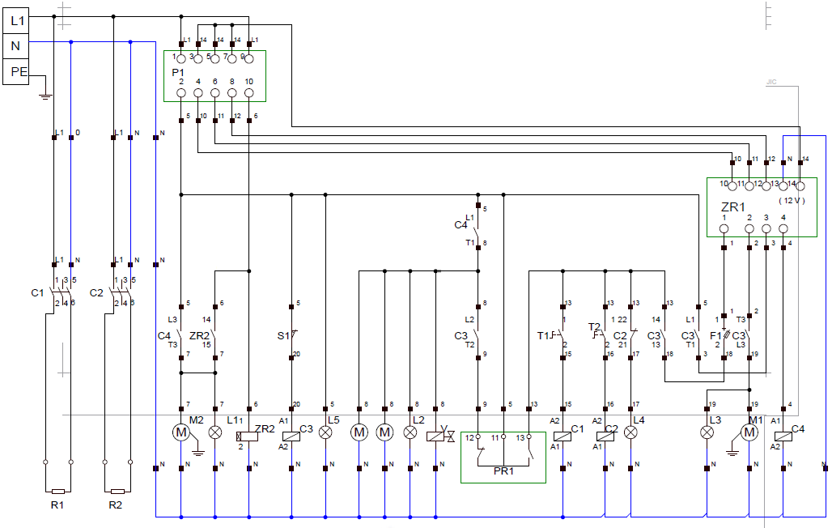

P1 | S1 | C1 | C2 | C3 | C4 | PR1
5 етоповый выключател | магнитный сенсор двери | контактор бойлера230v | контактор мойки230v | контактор крышки230v | контактор полоскателя230v | пресостаты

L1 | L2 | L3 | L4 | L5 | ZR1 | ZR2 | V
лампа старта | лампа полоскание | лампа нагрева воды | лампа мойки | лампа разряда | 5 временный реле времени (inter rr-5tg) | реле времени 0-240 sn | електромагнитный краник 230v

F1 | T1 | T2 | M1 | M2 | R1 | R2
zr1 предохранител 500ma | термостат бойлера (30-90ºc) | термостат мойки (30-90ºc) | мотор мойки 0,55 kw 230v | мотор разрядки 0,44 w 230v | резистор мойки 2500w 230v | резистор бойлера 3000w 380v

TR1 | TR2 | F1 | M
Термореле Мотора Мойки (4.2.A.) | Термореле Сливного Мотора (4.2.A.) | Предохранитель Короткое Замыкание 32 A. | Насос Моющего Средства (220 V.)

